实验报告（上机实验一）

王一凡

代码；

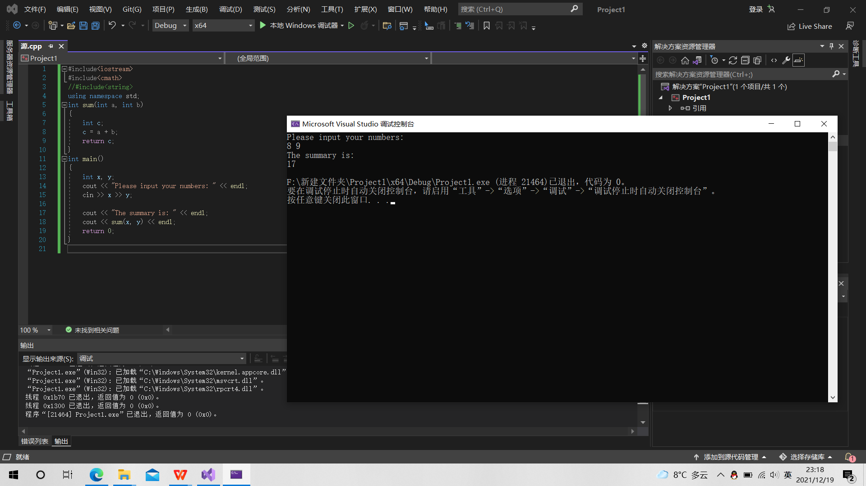

结果：

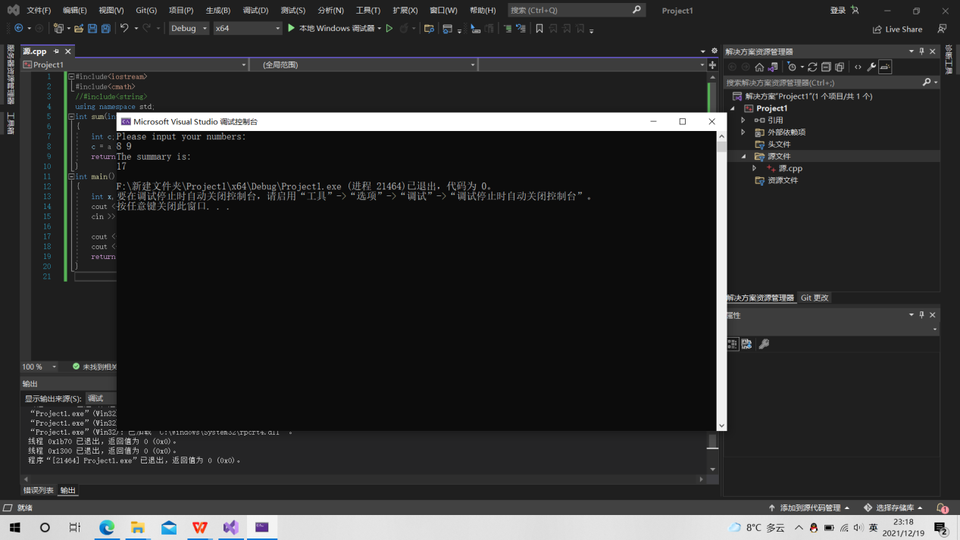

总结：本次实验作为这一学期的第一次上机实验，实验内容较为简单，本次实验也是学会如何操作vs软件。